**Ю.А.Гагарин атындағы мектеп – лицейінің психологиялық қызметтің**

**2024-2025 оқу жылына жылдық қорытынды талдауы**

**Мақсаты:** оқушылардың психологиялық денсаулығын сақтау, білім беру ұйымдарында қолайлы әлеуметтік-психологиялық ахуал жасау және білім беру үдерісіне қатысушыларға қолдау көрсету.

**Міндеттері:**

• әр баланың толық психологиялық және тұлғалық дамуын қамтамасыз ететін психологиялық ахуал туғызу.

• педагогикалық үрдіске қатынасушылардың арасындағы өзара қарым-қатынас стилін реттеу.

• әлеуметтік және жеке даралық жетістіктерге жол ашу.

**Мектептің психологиялық қызметтің негізгі жұмыс бағыттары:**

* Психопрофилактикалық жұмыс
* Психологиялық диагностика
* Дамытушылық-түзетушылық жұмыс
* Кеңес беру
* Ұйымдастырушылық-дамытушылық қызмет

**Психологиялық қызмет екі ауысым бойынша жұмыс жүргізеді:**

* І ауысым – 1,4,8,9,10,11 сыныптар
* ІІ ауысым - 2, 3, 5,6,7 сыныптар

**І. ДИАГНОСТИКАЛЫҚ БАҒЫТ**

Диагностикалық бағыт бойынша мектепалды даярлық топтан бастап 11-ші сыныпқа дейін мерзіміне байланысты жоспарланған әдістемелер қағаз жүзінде және психологиялық-педагогикалық мониторингтің автоматтандырылған жүйеде (ППМАЖ) бекітіліп, уақытылы өткізілді.

Оқу жылдың басынан бастап 1-ші сыныптардабейімделу бойынша интеллектуалдық ойлау қабілетін зерттеу барысында МЭДИС әдістемесі өткізілді.

**Әдістемеден алынған нәтиже бойынша:**

|  |  |  |  |  |  |
| --- | --- | --- | --- | --- | --- |
| **№** | **Мазмұны** | **Қатысқан оқушы саны** | **Жоғары** | **Орташа** | **Төмен** |
| 1 | І срез | 93 | 5 оқушы (5%) | 31 оқушы (33%) | 57 оқушы (61%) |
| 2 | ІІ срез | 102 | 16 оқушы (16%) | 34 оқушы (33%) | 52 оқушы (51%) |

**Қорытынды:** салыстырмалы анализ бойынша жылдық соңында жоғары деңгейі көрсеткен оқушы саны 11 %-ға көтерілді. Тестілеудің қорытындысы бойынша, сонымен қатар сынып жетекшінің және мектеп психологының бақылауы мен жеке жұмыстарына сәйкес 1 оқушы облыстық психологиялық- медициналық –педагогикалық комиссияға жолданды.

4-11 сыныптар арасында оқу мотивациясының деңгейін бағалау сауалнамасы психологиялық-педагогикалық мониторингтің автоматтандырылған жүйеде жүргізілді.

|  |  |  |  |  |  |
| --- | --- | --- | --- | --- | --- |
| **№** | **Сыныптар** | **Қатысқан оқушы саны** | **Мотивацияның жоғары деңгейі** | **Мотивацияның орташа деңгейі** | **Мотивацияның төмен деңгейі** |
| 3 | 4 сыныптар | 95 | 18 | 56 | 21 |
| 4 | 5 сыныптар | 79 | 7 | 52 | 20 |
| 5 | 6 сыныптар | 104 | 5 | 83 | 16 |
| 6 | 7 сыныптар | 102 | 7 | 78 | 17 |
| 7 | 8 сыныптар | 87 | 11 | 65 | 11 |
| 8 | 9 сыныптар | 122 | 7 | 104 | 7 |
| 9 | 10 сыныптар | 61 | 4 | 48 | 9 |
| 10 | 11 сыныптар | 64 | 11 | 48 | 5 |
|  | **Жалпы** | **714** | **70** | **534** | **106** |

**Қорытынды:** оқуға мотивациясының төмен деңгейін көрсеткен оқушылармен профилактикалық жеке әңгімелер өткізіліп, себептер анықталды, оқушыларға кеңестер берілді.

Филипстің мектепке үрейлену деңгейін саралау әдістемесі бойынша 4-ші және 5-ші сыныптар қатысты.

|  |  |  |  |  |  |
| --- | --- | --- | --- | --- | --- |
| **№** | **Сыныптар** | **Қатысқан оқушы саны** | **Жоғары алаңдаушылық** | **Орташадан жоғары** | **Төмен алаңдаушылық** |
| 1 | 4 сыныптар | 96 | - | 18 | 78 |
| 2 | 5 сыныптар | 87 | 3 | 22 | 62 |
|  | **Жалпы** | **183** | **3** | **40** | **140** |

**Қорытынды:** әдістеменің нәтижесі бойынша жоғары алаңдаушылық көрсеткен 3 бақылауға алынып, оқушылармен жеке профилактикалық әңгімелер жүргізілі,п сынып жетекшілерге ұсыныстар берілді.

8-11 сыныптар арасында оқушылардың агрессивтілік деңгейін анықтау барысында ППМАЖ арқылы Басса-Дарки әдістемесі жүргізілді. Сауалнамаға 316 оқушы қатысты. Сауалнаманың нәтижесі бойынша:

агрессияның айқын көрінісі 125 (39%) оқушыда, бірқалыпты көрінім – 154 (48%) оқушыда және әлсіз көрінім – 21 (6%) оқушыда.

дұшпандылық индексі – айқын көрінімі – 49 (15%) оқушыда, бірқалыпты көрінім – 176(55%) оқушыда және әлсіз көрінім – 91 (28%) оқушыда.

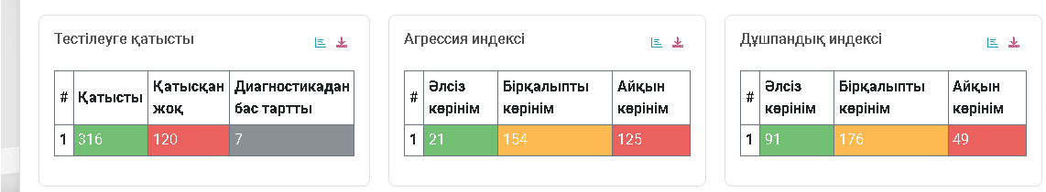

10-шы сыныптар арасында «Сыныптың психологиялық ахуалын зерттеу» Л.Г.Федоренконың сауалнамасы жүргізілді. Сауалнамаға 60 оқушы қатысты.

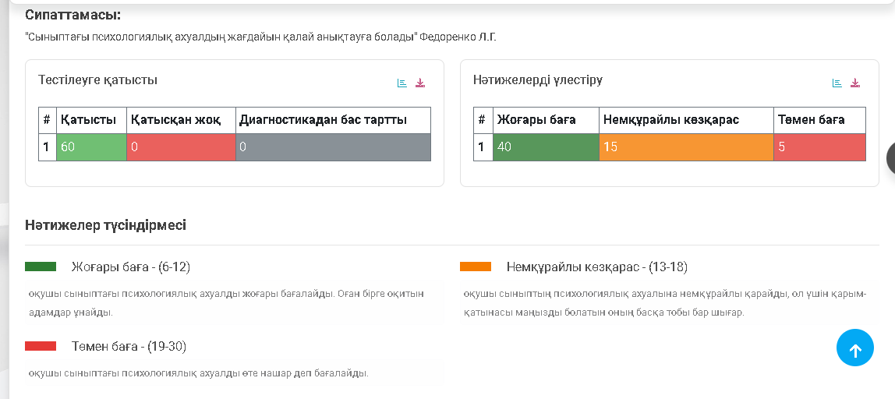

**Қорытынды:**

**Жоғары баға - (6-12)-** 40 оқушысыныптағы психологиялық ахуалды жоғары бағалайды. Оған бірге оқитын адамдар ұнайды.

**Немқұрайлы көзқарас - (13-18) –** 15 оқушы сыныптың психологиялық ахуалына немқұрайлы қарайды, ол үшін қарым-қатынасы маңызды болатын оның басқа тобы бар шығар.

**Төмен баға - (19-30) –** 5оқушы сыныптағы психологиялық ахуалды өте нашар деп бағалайды.

**10 сыныптарына арналған «Мектеп» В.М. Блейхер, И.В. Крук, С.Н. Боков «Практикалық патопсихология» сауалнамасы**

**Сипаттамасы:** сауалнама жасаушылардың пікірінше, ол 10-16 жас аралығындағы балалар мен жасөспірімдердің мектептегі қарым-қатынасын зерделеу үшін сәтті қолданылуы мүмкін. Сауалнамаға мектепте болуға қатысты пікірлерден басқа, ұйқыға, көңіл-күйге, тәбетке қатысты пікірлер де енгізілді.

|  |  |  |  |
| --- | --- | --- | --- |
| **№** | **Жақсы бейімделу** | **Жасырын дезадаптация** | **Дезадаптацияның ауыр дәрежесі** |
| 1 | 46 | 12 | Анықталған жоқ |

**Қорытынды:** 10 –шы сыныптар арасында дезадаптацияның ауыр дәрежесін көрсеткен оқушы анықталған жоқ.

8-11-шы сынып оқушылар арасында мектепте буллинг мәселесін анықтау сауалнамасына қатысқан оқушы саны – 226. Сауалнаманың нәтижесі ойынша келесі анықталды:

|  |  |  |  |
| --- | --- | --- | --- |
| **№** | **Сұрақтар** | **Жауаптар** |  |
| 1 | Сіз «Буллингтің» не екенін білесіз бе? | Иә | 201-88% |
| Жоқ | 4-1% |
| 2 | Сіз бір адамның басқаға мазақ болғанын кездестірдіңіз бе? | Иә, тап болдым | 118-52% |
| Кездестірмедім | 106-46% |
| Басқа |  |
| 3 | Егер кездестірген болсаңыз, онда қандай түрде: | а) кемсіту | 64-30% |
| б) қорлау (ауызша агрессия) | 39-17% |
| в) физикалық зорлық-зомбылық | 4 – 1 % |
| г) қорлауды телефонға түсіру | 6-2% |
| д) кибербуллинг (қауіптер, қорлаужәне интернетте кемсіту) | 18-7% |
| е) басқа | 11-4% |
| 4 | Сіз өзіңіз айдап салудың қатысушысы болдыңыз ба? | а) иә, бақылаушы ретінде | 26-11% |
| б) иә, құрбаны ретінде | 3-1% |
| в) иә, агрессор ретінде (қорлаудың бастамашысы кім); | 8-3% |
| г) жоқ (болған емес) | 191-84% |
| 5 | Айдап салу жиі қайда болады? | а) мектепте | 87-38% |
| б) аулада, көшеде | 37-16% |
| в) әлеуметтік желілерде; | 59-26% |
| г) басқа яғни жоқ | - |
| 6 | Сіздің көзқарасыңыз бойынша, айдап салуға (буллингке) кім жиі ұшырайды? | а) әлсіз және жауап қайтара алмайтын адам; | 167-73% |
| б) басқалардан айырмашылығы бар адам (сыртқы, физикалық) | 24-10% |
| в) өз пікірі бар адам; | 35-15% |
| г) басқа | 2-1% |
| 7 | Сіз педагогтер тарапынан мектеп оқушыларына қысым көрсеткен жағдайымен кездестіңіз бе? | а) иә, жиі | 32-14% |
| б) иә, бірақ сирек | 59-26% |
| в) жоқ, кездестірген жоқпын); | 135-59% |
| 8 | Ересек адамдар айдап салудан қысым көрген балаларға жеткілікті көмек көрсетпейді деп ойлайсыз ба? | а) иә | 43-19% |
| б) жоқ | 27-11% |
| в) бұл туралы ойланбадым; | 141-62% |
| 9 | Сіз қалай ойлайсыз, білім беру ұйымында қысымды болдырмау мүмкін бе? | а) иә, егер уақытында ересектер байқаса | 94-41% |
| б) иә, егер жәбірленуші өзінің мінез-құлқын өзгертсе | 46-20% |
| в) жоқ ол белгісіз; | 54-23%; |
| г) агрессорды жазаласа | 12-5% |
| д) басқа | 10-4% |
| 10 | Сіздің ойыңызша, білім беру ұйымында буллингтің жолын кесуге кім қабілетті? | а) мектеп әкімшілігі; | 70-30% |
| б) педагогикалық ұжым; | 51-22% |
| в) ата-аналар | 19-8% |
| г) оқушылар; | 62-27% |
| д) басқа | 1-1% |

**Қорытынды:** 8-11 - шы сынып оқушылармен буллинг тақырыбына байланысты түсіндірме жұмыстары жүргізілді. Сауалнаманың нәтижесі бойынша: 87-38%оқушы буллинг мектеп қабырғасында бар деп жауап берді, 59-26% оқушы әлеуметтік желіде бар деп белгіледі, сонымен қатар 3-1% оқушы буллингтің құрбаны болғанын белгіледі, 26-11% оқушы бақылаушы болғанын көрсетті. 8-3%- иә, агрессор ретінде (қорлаудың бастамашысы); 70-30%оқушының ойы бойынша білім беру ұйымында буллингтің жолын кесуге мектеп әкімшілігі қабілетті деп жауап берді.32-14% оқушы педагогтар тарапынан қысым көрсету жиі болады деп жауап берді, 59-26%оқушы болады бірақ сирек деп белгіледі.

4-11 сынып оқушылар арасында оқушылардың сыныптағы қарым-қатынасын зерттеу мақсатында «Бастауыш буын социометриясы», «Орта буын социометриясы» және «Жоғары буын социометриясы» өткізілді.

|  |  |  |  |  |  |  |  |  |
| --- | --- | --- | --- | --- | --- | --- | --- | --- |
| **№** | **Сыныптар** | **Қатысқан оқушы саны** | **Көсбасшы** | **Танымал** | **Қабылданған** | **Оқшауланған** | **Бейтарап** | **Қабылданбаған** |
| 1 | Бастапқы буын социометриясы | 95 | 31 | 4 | 55 | - | 2 | 3 |
| 2 | Ортаңғы буын социометриясы | 499 | 251 | 17 | 187 | 8 | 12 | 24 |
| 3 | Жоғарғы буын социометриясы | 117 | 50 | - | 60 | - | 4 | 3 |
|  | **Жалпы** | **711** | **332** | **21** | **302** | **8** | **18** | **30** |

**Қорытынды:** «қабылданбаған» баланы сыныпқа бейімделу бойынша сынып жетекшілерге ұсыныстар берілді, оқшауланған және қабылданбаған оқушыларды назарда ұстау,бақылау.

# Жоспар бойынша ІІ жарты жылдықта 8-11 оқушылар арасында Депрессия шкаласы - балаларға (CES-DC) (6-17) сауалнамасы өткізілді. 8-ші сыныптар арасында 85 оқушы қатысты.

|  |  |  |  |  |  |  |
| --- | --- | --- | --- | --- | --- | --- |
| **№** | **Сыныптар** | **Қатысқан оқушы саны** | **Ауыр депрессия** | **Бірқалыпты депрессия** | **Жеңіл депрессия** | **Депрессияны сезінбейді** |
| 1 | 6 сыныптар | 95 | 18 | 24 | 18 | 35 |
| 2 | 7 сыныптар | 104 | 26 | 28 | 28 | 22 |
| 3 | 8 сыныптар | 85 | 16 | 29 | 19 | 21 |
| 4 | 9 сыныптар | 122 | 15 | 35 | 26 | 46 |
| 5 | 10 сыныптар | 56 | 12 | 18 | 9 | 17 |
| 6 | 11 сыныптар | 64 | 13 | 19 | 17 | 15 |
| **7** | **Жалпы** | **526** | **100** | **153** | **117** | **156** |

**Қорытынды:** сауалнаманың нәтижесі бойынша ауыр депрессияда болуы мүмкін деген көрсеткішті көрсеткен оқушыларменжеке профилактикалық әңгімелер өткізілді,оқушылар бақылауға алынды.

**ІІ. ПСИХОЛОГИЯЛЫҚ-ПЕДАГОГИКАЛЫҚ АҒАРТУ**

Жылдық жоспарға сәйкес қыркүйек айынын бастап Оқу-ағарту министрілігінің бұйрығы бойынша 1- 11-ші сынып ата-аналар жиналыстарында психологиялық қызметтің № 377 бұйрығы таныстырылып, ата-аналардан психологиялық сүйемелдеуге келісімдер жиналды.

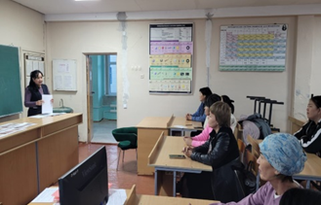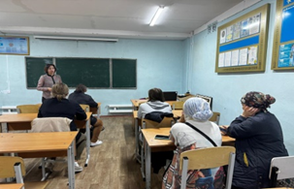

Педагогикалық және әдістемелік кеңестерде мұғалімдер ұжымына жүргізілген жұмыстардың есебі беріледі және психологиялық күйзелісіті төмендетуге жұмыстар жүргізіледі.

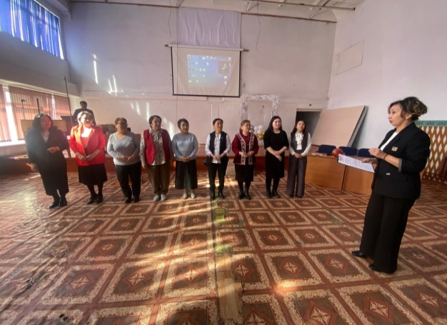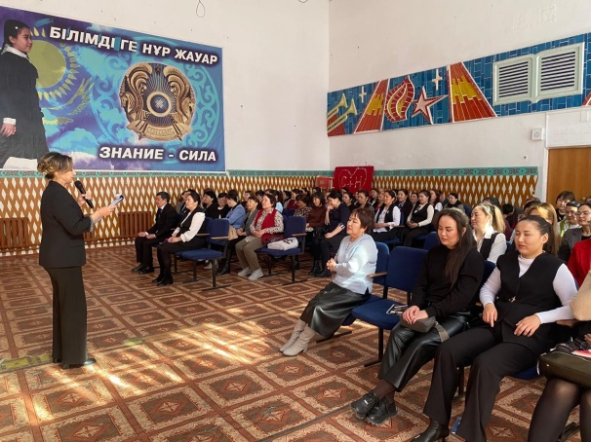

8-11 сынып оқушыларының ата-аналары «Ата-аналардың білім беру ұйымының жұмысына қанағаттануын зерттеу әдістемесі (А.А. Андреев)» сауалнамасы жүргізілді. Сауалнамаға 179 ата-ана қатысты.

**Жауаптар**: 4-толығымен келісемін, 3- келісемін, 2- айту қиын, 1- келіспеймін, 0- мүлдем келіспеймін.

|  |  |  |
| --- | --- | --- |
| **№** | **Бекітулер** | **Шкала** |
| 1 | Біздің бала оқитын сынып тату деп айтуға болады | 0 -1 (0,6%)  1 – 6 (3,4%)  2 – 31 (17,8%)  3 – 70 (40,2%)  4 – 66 (37,9%) |
| 2 | Сыныптастарының ортасында біздің бала өзін жайлы сезінеді | 0-1 (0,6%)  2-20 (11,5%)  3- 73(42%)  4- 80(46%) |
| 3 | Педагог біздің баламызға мейірімділікпен қарайды | 0 – 2 (1,1%)  1 – 2 (1,1%)  2 – 19 (10,9%)  3- 84 (48,3%)  4- 67 (38,5%) |
| 4 | Біз баланың мектеп әкімшілігімен және мұғалімдермен қарым-қатынаста өзара түсіністік сезімін сезінеді | 0-2 (1,1%)  1- 5 (2,9%)  2- 24 (13,7%)  3- 94 (53,7%)  4- 50 (28,6%) |
| 5 | Біздің бала оқитын сыныпта сынып жетекшісі жақсы | 2- 5 (2,9%)  3 – 67 (38,3%)  4- 103 (58,9%) |
| 6 | Педагогтер біздің баланың оқудағы жетістіктерін әділ бағалайды | 0-2 (1,1%)  1 – 4 (2,3%)  2 – 33 (18,9%)  3 – 82 (46,9%)  4- 54 (30,9%) |
| 7 | Біздің бала шамадан тыс оқу сабақтарымен және үй тапсырмаларымен жүктелмеген | 0 – 2 (1,1%)  1-23 (13,2%)  2 -21 (12,1%)  3 – 81 (46,6%)  4- 47 (27%) |
| 8 | Мұғалімдер біздің баланың жеке ерекшеліктерін ескереді | 0- 2 (1,1%)  1 – 4 (2,3%)  2 -27 (15,5%)  3 – 95 (54,6%)  4- 46 (26,4%) |
| 9 | Мектепте балаларға пайдалы және қызықты іс-шаралар өткізіледі | 0-5 (2,9%)  1 -11 (6,3%)  2 – 42 (24,1%)  3 – 73 (42%)  4-43 (24,7%) |
| 10 | Мектепте үйірмелер, секциялар жұмыс істейді | 0-6 (3,5%)  1 – 26 (15%)  2 – 36 (20,8%)  3 – 61 (35,3%)  4- 44 (25,4%) |
| 11 | Педагогтер біздің баламызға терең және берік білім береді | 0 - 5 (2,9%)  1- 5 (2,9%)  2 – 31 (17,8%)  3 – 87 (50%)  4- 46 (26,4%) |
| 12 | Мектепте біздің баланың физикалық дамуы мен денсаулығына қамқорлық жасалады | 0 - 5 (2,9%)  1-3 (1,7%)  2 – 28 (16,2%)  3 – 84 (48,6%)  4- 53 (30,6%) |
| 13 | Мектеп баламыздың мінез-құлқын қалыптастыруға лайықты ықпал етеді | 0 – 3 (1,7%)  1 - 5 (2,9%)  2- 23 (13,2%)  3 – 101 (58%)  4- 42 (24,1%) |
| 14 | Әкімшілік пен мұғалімдер баламыздың қабілеттерінің дамуына жағдай жасайды | 0-4 (2,3%)  1 – 8 (4,6%)  2 – 37 (21,4%)  3 – 87 (50,3%)  4- 37 (21,4%) |
| 15 | Мектепте баланы өз бетінше өмір сүруге дайындайды | 0- 3 (1,7%)  1-6 (3,5%)  2 – 40 (23,3%)  3 – 83 (48,3%)  4- 40 (23,3%) |

**Қорытынды:** ата-аналар тарапынан білім беру ұйымының жұмысына қанағаттануын зерттеу барысында ата-аналар мектептің жұмысына жағымды баға беріп, кері жауап берген ата-аналар саны 3,5 % аспайды.

**ІІІ.** **ТҮЗЕТУ-ДАМЫТУ ЖҰМЫСЫ**

1 – ші сынып оқушыларды оқу жылдың басынан сабақта бақылап, жас ерекшеліктеріне сай диагностикалық жұмыс жүргізіп дамуында патологиялық ауытқуы бар балалар анықталады, ата-аналарын бақылау және тестілеу нәтижелерімен таныстырып, келісімдері арқылы құжаттарын облыстық психологиялық-медициналық-педагогикалық комиссияға дайындалып, жіберіледі. Биылғы оқу жылында 1 оқушы тіліндегі ақауына байланысты комиссиядан өтіп, логопедпен жұмыс ұсынылды.

Мектепалды даярлық сыныптардан 3 бала ұсынылып, 2 оқушыға логопедттың жұмысы тағайындалды.

9-шы сынып оқушылармен мамандық таңдау мақсатында жыл барысында «Табысты болуға жол табу», «Уақыт бізді таңдайды» және «Мамандық әлемінде» атты тақырыптарда профориентациялық тренингтер өткізілді.

Диагностикалық нәтижелер бойынша оқушылармен жеке профилактикалық әңгімелер және жеке жұмыстар өткізілді.

Оқу жылдың барысында сұраныс бойынша жеке дара мазасыздануы, қобалжуы, агрессивтілік, қарым-қатынас қиындығы бар оқушылармен жеке әңгімелер, кеңестер жүргізілді.

**ІV. КОНСУЛЬТАЦИЯЛЫҚ БАҒЫТ**

Оқу жылдың басынан бастап 1-ші және 5-ші сынып оқушыларының бейімделуі бойынша балаларда оқу жүктемесінің көбеюіне, жаңа пәндердің және жаңа мұғалімдер мен сынып жетекшінің өзгеруіне байланысты ата-аналарға кеңестер берілді.

Оқу жылдың барысында профилактикалық әңгімелер және кеңестер бағытында 112 оқушымен ата-ана және сынып жетекші, мектеп әкімшілігі тарапынан түскен сұраныстарға байланысты жеке профилактикалық әңгімелер өткізілді. Сонымен қатар, 13 сыныппен туындаған мәселелерге байланысты жұмыс жүргізілді.

**SWOT - ТАЛДАУ**

|  |  |
| --- | --- |
| **Әлді жақтары** | **Әлсіз жақтары** |
| 1. Психологиялық-педагогикалық мониторингтің автоматтандырылған жүйесінің жұмысы  2. Тренинг элементтерімен мектеп ұжымына және ата-аналарға жиналыстарды ұйымдастыру  3. Оқушылардың мектеп ішінде туындайтын мәселелерді мектептің медиация қызметімен қарастыруы.  4. Оқушыларға уақытылы психологиялық көмек көрсету  5. Жеке кабинет | 1. Ата- аналардың жиналыстарға толық қатыспауы  2. Оқушыларды психологиялық сүйемелдеу бағдарламаларының болмауы.  3. психолог кабинетіндегі релаксация, ойын, кеңес беру бөлімдерінің болмауы  4. Түзету-дамыту жұмысының психологиялық құрамдас бөлігі реттелмеген |
| **Қауіп-қатер** | **Мүмкіндіктер** |
| 1. Ата-аналардың балаларының тәрбиесіне, көңіл- күйіне назар аудармауы, қараусыз, қадағалаусыз қалдыруы.  2. Оқушылардың эмоционалдық, психологиялық, психикалық жағдайлары.  3. Оқушылардың мінез-құлқындағы өзгерістер. | 1. Психологтарға арналған байқауларға қатысу арқылы кәсіби шеберлікті көтеру  2. Өзіндік білім жетілдіруге деген мүмкіндіктің болуы.  3. Психологиялық-педагогикалық мониторингтің автоматтандырылған жүйенің тиімділігі. |

**Мәселе:**

1. ата-аналардың балаларының көңіл - күйіне назар аудармауы, психологиялық көмекке уақытында жүгінбеуі.
2. Оқушылардың жасөспірімдік кезеңіндегі мінез-құлқындағы өзгерістер

**Шешу жолдары:**

1. сынып жетекшілермен тығыз байланыста жұмыс істеу.
2. мектептің медация қызметінің жұмысын жандандыру.
3. психоэмоционадық күйінде ауытқуы бар және қиын өмірлік жағдайда жүрген оқушыларды назардан тыс қалдырмау.

Психологтар: К.С.Бимакашева, Б.К. Адамкожина